关于30年战争ppt的二三建议
大纲
引言 (2页)
  - 标题
  - 目录
  - 战争的主要参与者
战争的起因 (3页)(第一阶段)
  - 宗教冲突
  - 政治动态
  - 经济因素
战争过程 (6页)(重点)(2-5阶段)
  - 主要战役和事件的概述
  - 4个阶段
波西米亚阶段 1页 战争的几个转折点
丹麦阶段 1页 战争的主要几个战斗
瑞典阶段 2页
法国阶段 1页
总结和缓冲 1页
战争的影响 (3页)
  - 对欧洲的影响
  - 对世界的影响
威斯特伐利亚和约 (2页)
  - 和约的内容
- 约对欧洲政治格局的影响
结论 (1页)
  - 战争的长期影响
  - 对现代社会的启示
参考文献 (1页)
请注意，这只是一个基本的框架，您可以根据需要进行调整。在制作PPT时，应重点关注战争的过程、影响及教训以及威斯特伐利亚和约。
建议
重点关注战争的过程的六页，这六页内容很多必须要精挑细选和充实（对主讲要

求比较高）（这里是我主要提供资料的地方）

结论的几页需要关注（人类命运共同体的发展 与战争的损失）如图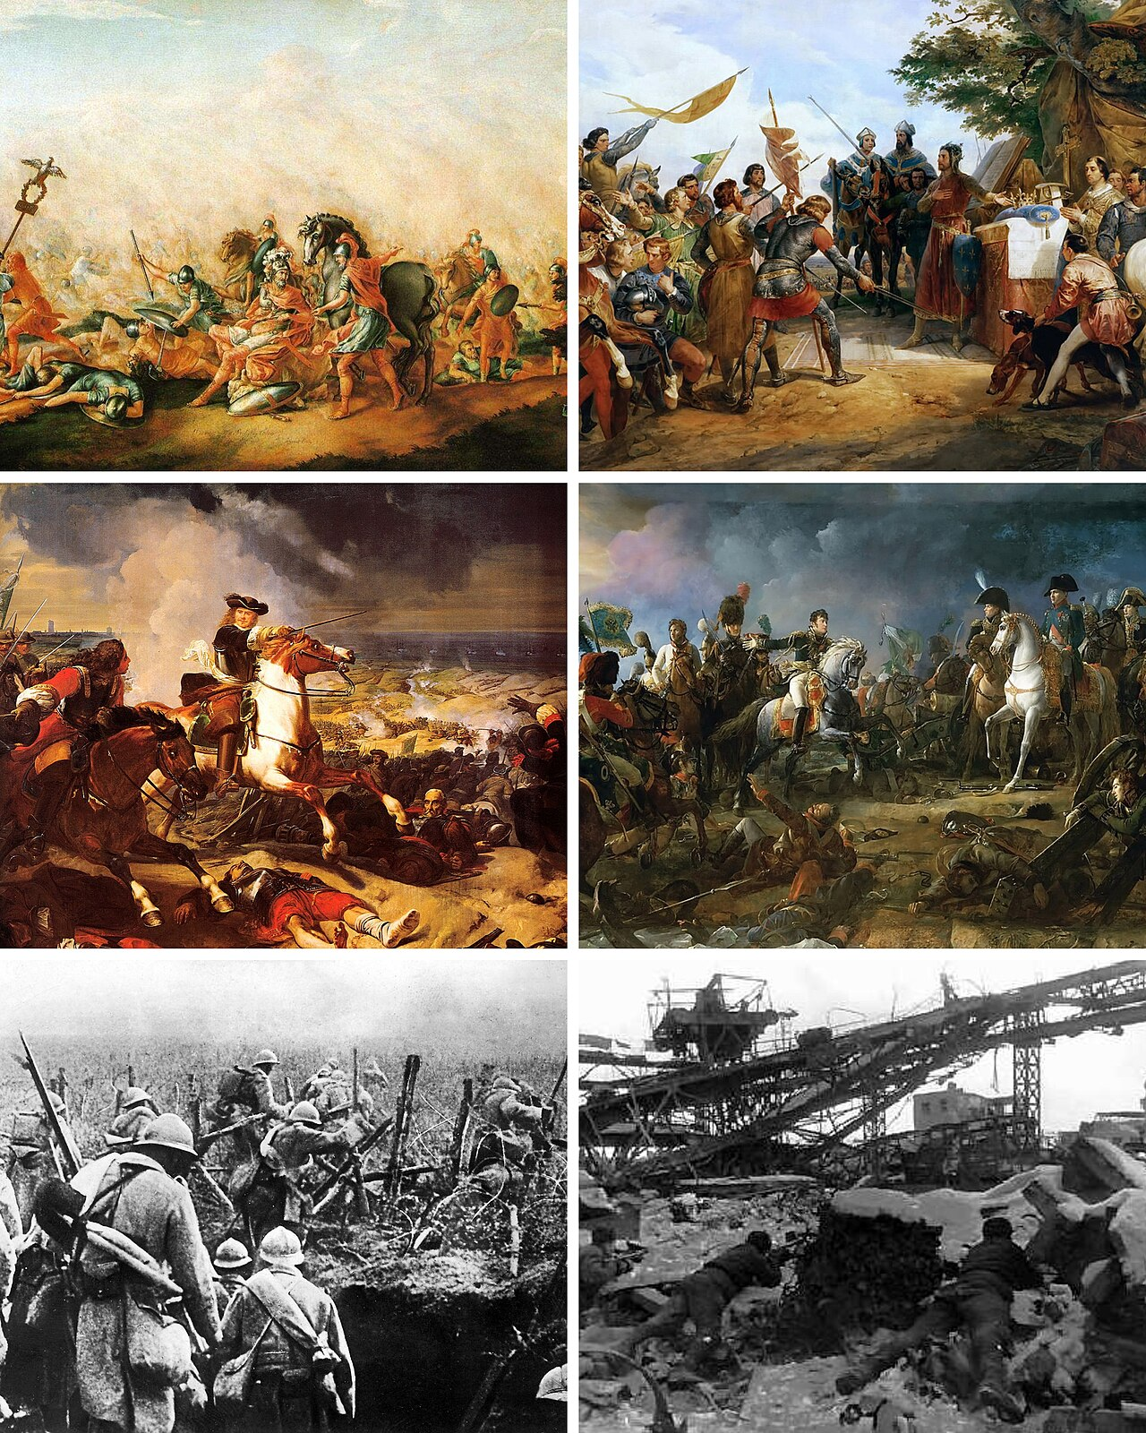

关于ppt制作的相关技巧

建议插入超链接

建议使用冲蚀背景使用图片

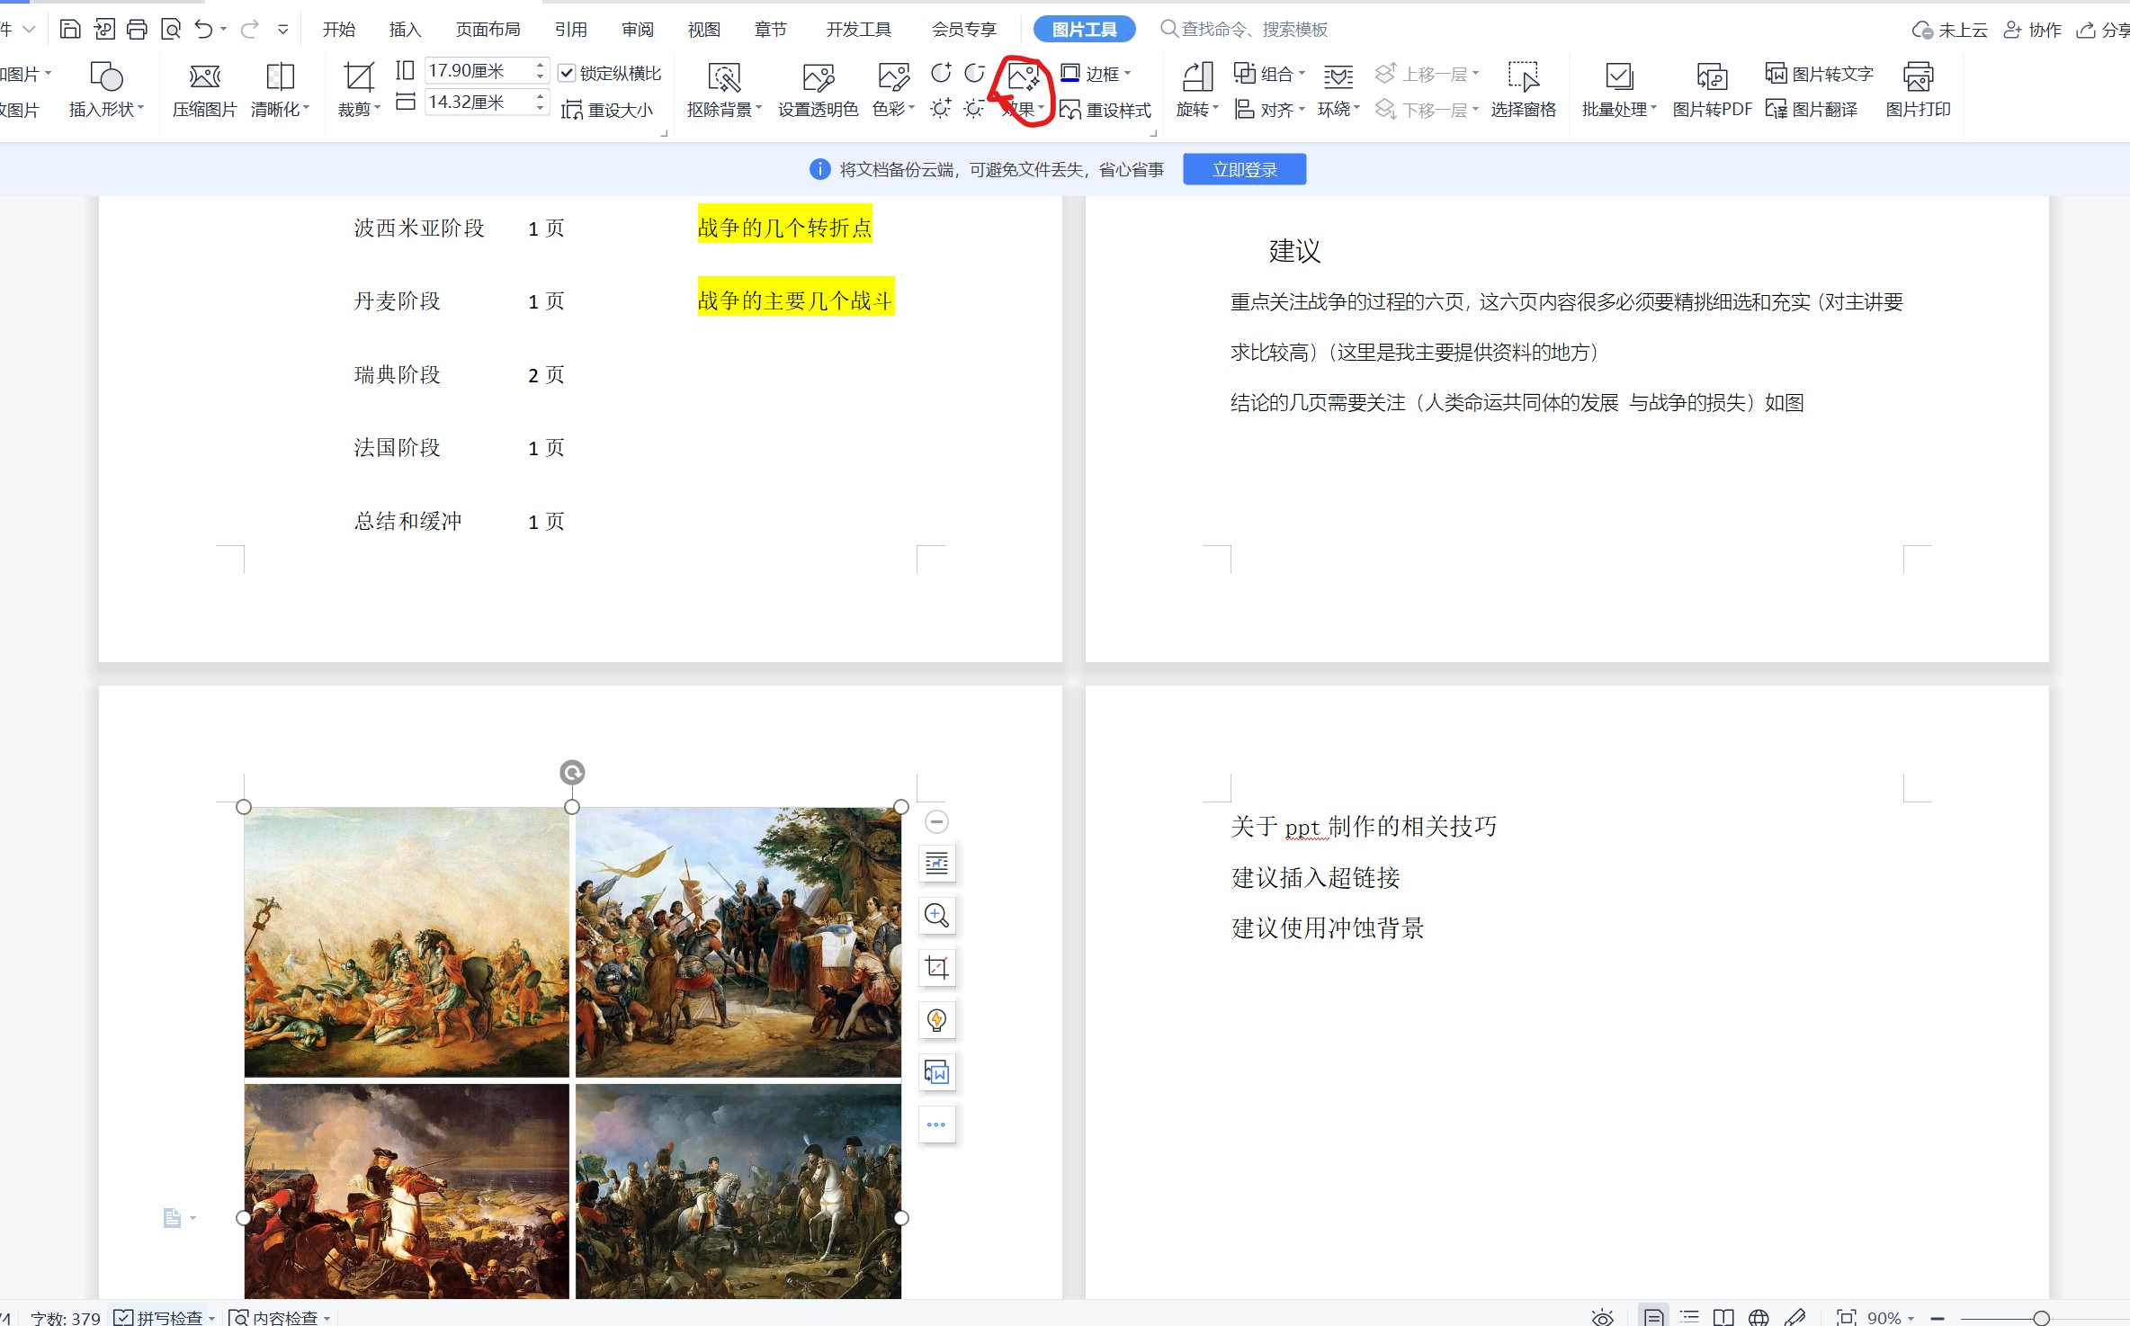

这里引言部分多加了一页使用目录可以参考本页信息

